1. 概念说明
透明装饰模式是指装饰对象和被装饰对象对外暴露同样的接口，客户端可以像使用原始对象一样使用装饰后的对象。
半透明装饰模式则是在透明的基础上，某些具体装饰类额外增加了自己的新方法，这些方法不属于统一接口，客户端若要使用，就必须知道具体装饰类类型。

2. 实现思路
本例中，BlackCoffee 是基础对象，MilkDecorator 和 SugarDecorator 是透明装饰器，它们都只通过 Drink 接口工作。LabelDecorator 是半透明装饰器，它在保持 Drink 接口不变的同时，额外提供了 getLabel() 方法。
这样既能说明透明装饰的统一性，也能说明半透明装饰为了扩展自身功能而暴露具体类型。

3. 源码
interface Drink {
String getDescription();
double cost();
}
class BlackCoffee implements Drink {
@Override
public String getDescription() {
return "黑咖啡";
}
@Override
public double cost() {
return 12.0;
}
}
abstract class DrinkDecorator implements Drink {
protected final Drink drink;
protected DrinkDecorator(Drink drink) {
this.drink = drink;
}
}
class MilkDecorator extends DrinkDecorator {
public MilkDecorator(Drink drink) {
super(drink);
}
@Override
public String getDescription() {
return drink.getDescription() + " + 牛奶";
}
@Override
public double cost() {
return drink.cost() + 3.0;
}
}
class SugarDecorator extends DrinkDecorator {
public SugarDecorator(Drink drink) {
super(drink);
}
@Override
public String getDescription() {
return drink.getDescription() + " + 糖";
}
@Override
public double cost() {
return drink.cost() + 1.0;
}
}
class LabelDecorator extends DrinkDecorator {
private final String label;
public LabelDecorator(Drink drink, String label) {
super(drink);
this.label = label;
}
@Override
public String getDescription() {
return drink.getDescription() + "【标签：" + label + "】";
}
@Override
public double cost() {
return drink.cost();
}
public String getLabel() {
return label;
}
}
public class DecoratorDemo {
public static void main(String[] args) {
Drink transparentDrink = new SugarDecorator(new MilkDecorator(new BlackCoffee()));
Drink semiTransparentDrink = new LabelDecorator(new SugarDecorator(new BlackCoffee()), "少糖少冰");
System.out.println("=== 透明装饰模式 ===");
System.out.println(transparentDrink.getDescription());
System.out.println("价格：" + transparentDrink.cost());
System.out.println();
System.out.println("=== 半透明装饰模式 ===");
System.out.println(semiTransparentDrink.getDescription());
System.out.println("价格：" + semiTransparentDrink.cost());
if (semiTransparentDrink instanceof LabelDecorator labelDecorator) {
System.out.println("额外方法 getLabel()：" + labelDecorator.getLabel());
}
}
}

4. 系统运行截图
运行结果分为透明装饰和半透明装饰两部分。
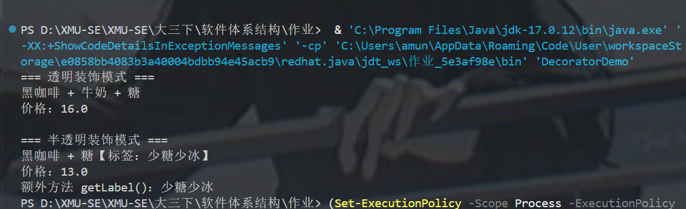

5. 运行结果
类型 | 特点
透明装饰 | 对外接口统一，客户端无需区分具体装饰类
半透明装饰 | 部分装饰类增加新方法，需要知道具体类型才能调用
示例 | 咖啡加料与饮料标签
结论：透明装饰更强调一致的接口和可替换性，半透明装饰则在扩展职责的同时保留额外操作。

